ГБУ Центр "Маяк" провёл общегородской субботник
19.04.2017
8 апреля 2017 года, совместно с жителями г. Москвы, ГБУ Центр "Маяк" провёл общегородской субботник по адресу: Задонский проезд, д.24, корп..2А. В субботнике приняло участие около 25 человек. Это активные граждане района, сотрудники ГБУ Центр "Маяк", общественные советники района "Зябликово", а именно: Клинишев В.М., Бутькова Г.Ф., Кузнецова О.А., Кондауров А.И., Зуев А.А.. Была приведена в порядок прилегающая территория, вымыты окна, произведён частичный ремонт неисправных тренажёров, заменены треснувшие потолочные панели и т. д..
Мероприятие прошло под руководством методиста ГБУ Центр "Маяк" Зуев А.А.

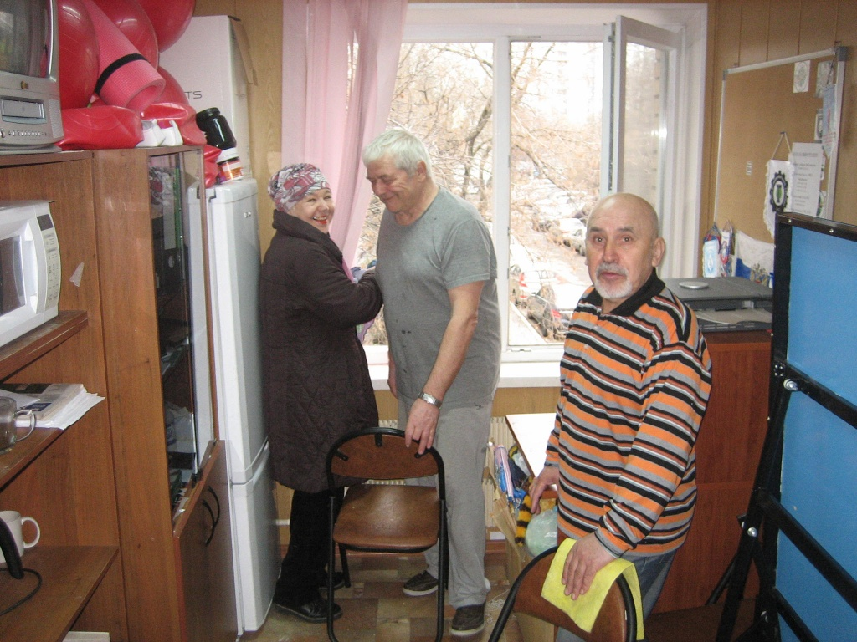

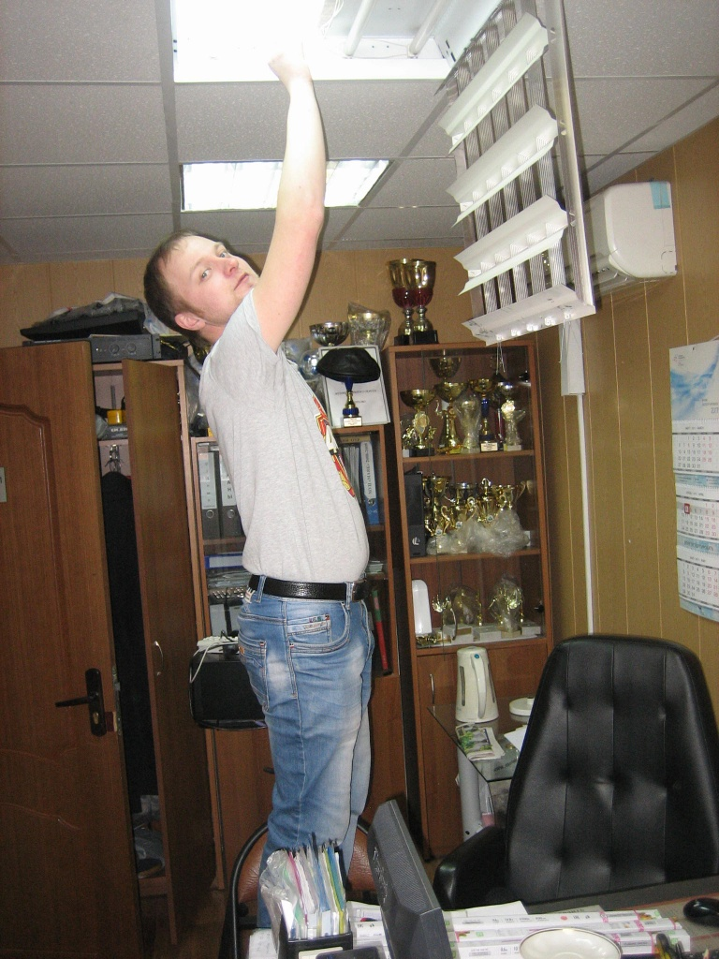

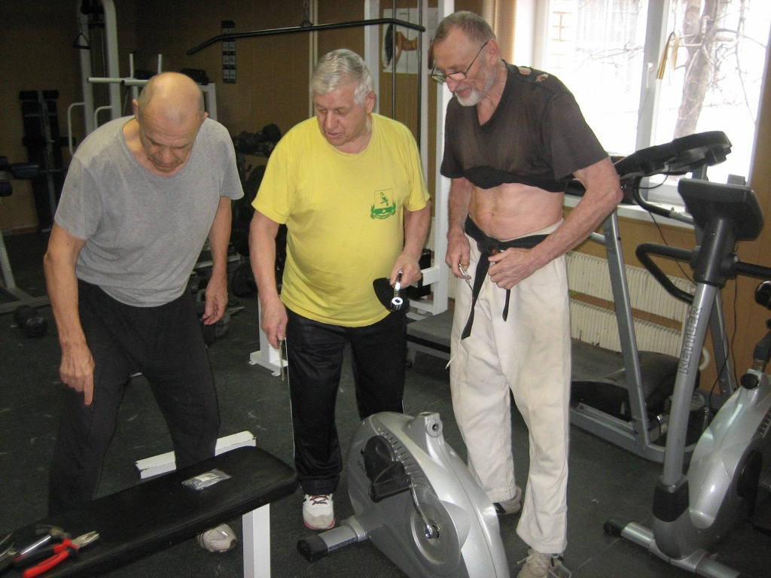

Адрес страницы: http://zyablikovo.mos.ru/organization-of-recreational-social-educational-health-and-sportivnoy-work-with-the-population-by-pl/detail/5687097.html
Управа района Зябликово города Москвы

